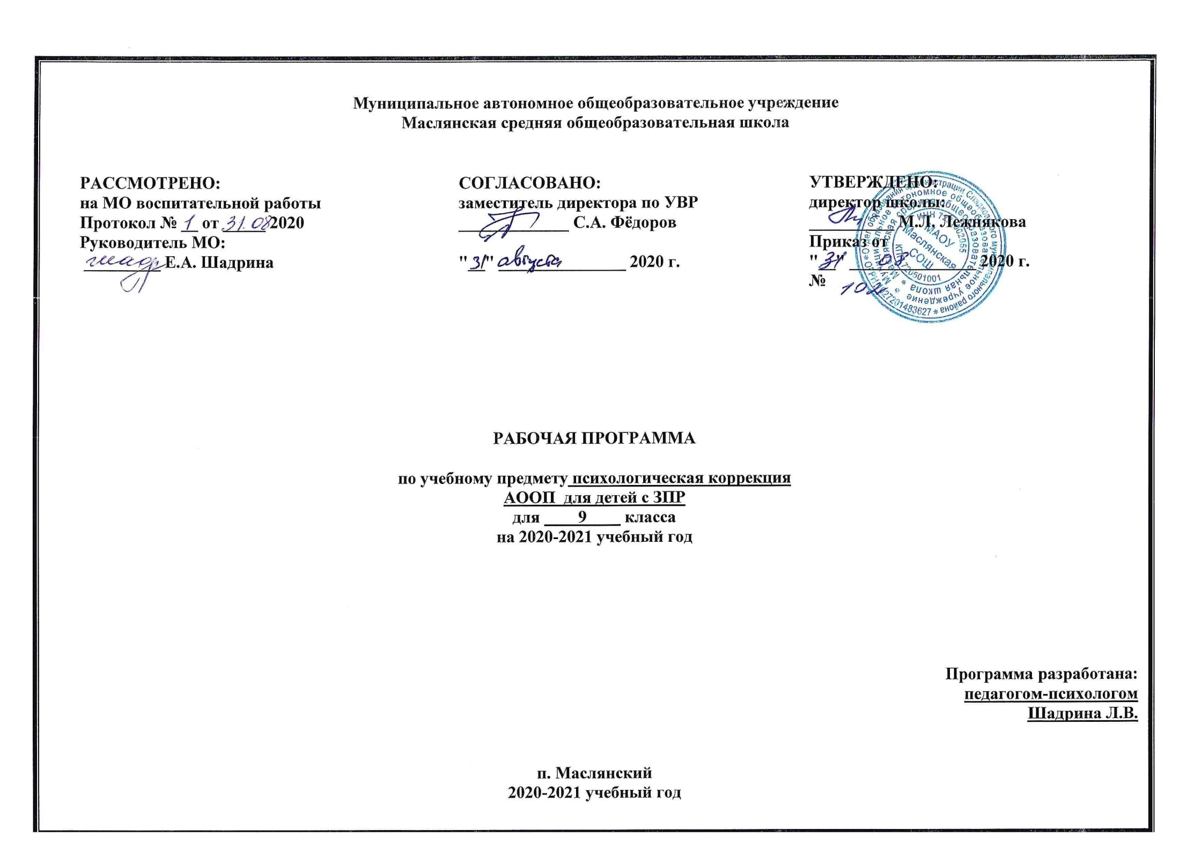Раздел I. Планируемые результаты освоения учебного предмета
В результате целенаправленной деятельности на занятиях по развитию психомоторики и сенсорных процессов обучающиеся должны
-ориентироваться на сенсорные эталоны;
- узнавать предметы по заданным признакам;
- сравнивать предметы по внешним признакам;
- классифицировать предметы по форме, величине, цвету, функциональному назначению;
- составлять сериоционные ряды предметов и их изображений по разным признакам;
- практически выделять признаки и свойства объектов и явлений;
- давать полное описание объектов и явлений;
- различать противоположно направленные действия и явления;
- видеть временные рамки своей деятельности;
- определять последовательность событий;
- ориентироваться в пространстве;
- целенаправленно выполнять действия по инструкции;
- самопроизвольно согласовывать свои движения и действия;
- опосредовать свою деятельность речью.
- целенаправленно выполнять действия по четырехзвенной инструкции педагога, составлять план действий;
- выполнять точные движения при штриховке двумя руками;
- пользоваться элементами расслабления;
- группировать предметы по двум самостоятельно выделенным признакам, обозначать их словом;
- смешивать цвета, называть их;
- конструировать сложные формы из 6—8 элементов;
- находить нереальные элементы нелепых картинок;
- определять противоположные качества и свойства предметов;
- самостоятельно классифицировать предметы по различным признакам;
- распознавать предметы по запаху, весу, температуре, поверхности, продукты питания по запаху и вкусу;
-определять на слух звучание различных музыкальных инструментов;
-моделировать расположение предметов в заданном пространстве;
-определять возраст людей.

Раздел II. Содержание учебного предмета

№ | Раздел | Содержание
1 | Диагностика познавательных процессов | Оценка зрительного восприятия. Оценка восприятия пространства, уровня сформированности восприятия: объем, наблюдательность. Диагностика устойчивости и произвольности внимания.  Диагностика слуховой и зрительной памяти. Диагностика степени сформированности мыслительных процессов (сравнение, обобщение, классификация, выделение существенного, анализ, синтез). Исследование скорости протекания мыслительных процессов
2 | Развитие крупной и мелкой моторики, графомоторных навыков | Развитие согласованности движений на разные группы мышц при выполнении упражнений по инструкции педагога. Выполнение целенаправленных действий по трёх- и четырёхзвенной инструкции педагога, опосредование в речи своей деятельности. Соотношение движений с поданным звуковым сигналом. Совершенствование точности мелких движений рук. Штриховка изображений двумя руками. Вычерчивание геометрических фигур, дорисовывание симметричной половины изображения. Графический диктант с усложнённым заданием. Вырезание ножницами на глаз изображений предметов.
3 | Тактильно-двигательное восприятие | Определение на ощупь разных свойств и качеств предметов, их величины и формы (выпуклый, вогнутый, колючий, горячий, деревянный, круглый и т.д.). Нахождение на ощупь двух одинаковых контуров предмета из 4-5 предложенных. Закрепление тактильных ощущений при работе с пластилином, тестом, глиной. Игры с мелкой мозаикой.
4 | Восприятие формы, величины, цвета; конструирование предметов | Группировка предметов по двум самостоятельно выделенным признакам; обозначение словом. Сравнение и группировка предметов по заданным параметрам формы, величины, цвета. Составление сериационных рядов по самостоятельно выделенным признакам из 5-6 предметов. Использование простых мерок для измерения и сопоставления предметов. Смешивание цветов. Определение постоянных цветов (белый снег, зелёный огурец и т.д.). Узнавание целого по одному фрагменту. Определение предмета по словесному описанию. Конструирование сложных форм предметов с использованием объёмных геометрических фигур (треугольная призма, цилиндр и др.) из 6-8 элементов. Составление целого из частей на разрезном наглядном материале, предъявленном в произвольном порядке (5-7 частей).
5 | Зрительное восприятие и внимание | Формирование произвольности зрительного восприятия; дорисовывание незаконченных изображений. Развитие зрительной памяти в процессе рисования по памяти. Запоминание 5-6 предметов, изображений и воспроизведение их в исходной последовательности. Нахождение отличительных и общих признаков на наглядном материале (2-3 предметные или сюжетные картинки). Выделение нереальных элементов нелепых картинок. Профилактика зрения. Гимнастика для глаз.
6 | Восприятие особых свойств предметов (развитие осязания, обоняния, вкусовых качеств, барических ощущений) | Развитие дифференцированных осязательных ощущений (сухое – ещё суше, влажное – мокрое), их словесное обозначение. Измерение температуры с помощью измерительных приборов (градусник для измерения температуры тела, воды, воздуха). Дифференцировка вкусовых ощущений (сладкий – слаще, кислый – кислее). Ароматы (парфюмерные, цветочные и др.). Определение и измерение веса разных предметов на весах. Измерение объёма жидких тел с помощью условной меры. Противоположные качества предметов (чистый – грязный, тёмный – светлый, вредный – полезный) и противоположные действия, совершаемые с предметами (открыть – закрыть, одеть – раздеть, расстегнуть – застегнуть).
7 | Развитие слухового восприятия и слуховой памяти | Характеристика неречевых, речевых и музыкальных звуков по громкости, длительности, высоте тона. Развитие слухомоторной координации; выполнение упражнений на заданный звук. Определение на слух звучания различных музыкальных инструментов. Формирование чувства ритма. Различение по голосу ребёнка и взрослого.
8 | Восприятие пространства | Ориентировка в помещении и на улице; вербализация пространственных отношений. Выполнение заданий педагога, связанных с изменением направления движения; предоставление словесного отчёта. Моделирование расположения различных объектов по отношению друг к другу в ближнем и дальнем пространстве. Самостоятельное моделирование пространственных ситуаций (расстановка мебели в кукольной комнате); предоставление словесного отчёта. Составление простейших схем-планов комнаты. Ориентировка на листе бумаги разного формата (тетрадный, альбомный, ватман) и по-разному расположенного (горизонтально, вертикально, под углом) при выполнении заданий педагога на расположение и перемещение на нём предметов, игрушек.
9 | Восприятие времени | Определение времени по часам. Длительность различных временных интервалов. Работа с календарём и моделью календарного года. Последовательность основных жизненных событий. Возраст людей. Использование в речи временной терминологии.
10 | Социально-эмоциональное развитие | Учимся понимать чувства других людей. Учимся понимать своё настроение, свои эмоции.

Раздел III.Тематическое планирование с указанием количества часов, отводимых на освоение каждой темы
№ | Наименование разделов, тем | Количество часов
1 | Диагностика познавательных процессов | 1
2. | Развитие моторики и графомоторных навыков | 4
3. | Тактильно-зрительное восприятие | 3
4. | Восприятие формы, величины, цвета | 4
5. | Зрительное восприятие и внимание | 4
6. | Восприятие особых свойств предметов | 6
7. | Развитие слухового восприятия | 2
8. | Восприятие пространства | 3
9. | Восприятие времени | 3
10. | Социально-эмоциональное развитие | 4
ИТОГО |  | 34

Приложение
Календарно-тематическое планирование

№ | Тема урока | Дата
1 | Диагностика познавательных процессов.
2 | Развитие согласованности движений на разные группы мышц (по инструкции педагога
3 | Графический диктант на слух
4 | Дорисовывание симметричной половины изображения
5 | Вычерчивание геометрических фигур (окружность, квадрат)
6 | Тонкая дифференцировка предметов на ощупь по разным качествам и свойствам (колючий, деревянный)
7 | Дифференцировка на ощупь плоскостных геометрических фигур
8 | Игры с мелкой мозаикой
9 | Цветовой спектр. Смешение цветов (оттенки)
10 | Узнавание в окружающих предметах форму знакомых геометрических фигур
11 | Определение на глаз величины предметов
12 | Составление сериационных рядов из 3 -4 предметов
13 | Нахождение различий у двух сходных предметных картинок
14 | Узнавание контурных изображений
15 | Нахождение нелепиц на картинках
16 | Профилактика зрения. Гимнастика для глаз
17 | Обозначать словом осязательные ощущения (сухое, влажное, мокрое)
18 | Определение на вкус продукта (сладкий-горький)
19 | Различение по запаху 3-4 приправ (гвоздика, укроп, чеснок, ванилин)
20 | Определение предмета по весу (легкий-тяжелый) с открытыми и закрытыми глазами
21 | Определение противоположных качеств предметов
22 | Температура. Знакомство с градусниками.
23 | Различение звуков по длительности и громкости (неречевых, речевых, музыкальных)
24 | Определение на слух звучания различных музыкальных инструментов
25 | Ориентировка в классе по словестной инструкции
26 | Определение расположения предметов в ближнем и дальнем пространстве
27 | Ориентировка на листе бумаги разного формата (тетрадный, альбомный, ватман)
28 | Определение времени по электронным часам
29 | Работа с календарем и моделью календарного года
30 | Дидактическая игра «Когда это бывает?»
31. | Учимся понимать свои чувства
32 | Учимся понимать чувства других людей
33 | Динамический контроль в рамках промежуточной аттестации
34 | Дидактическая игра «Такое разное настроение»

